心知了心脏康复服务优化需求项目复盘

一、项目基本信息
需求部门 | 医学服务产品部 | 项目成员 | @吕望来@程峥@金继业@郑文浩@朱宇翔@黄德飞@李明军@林洁@涂必鹏@罗永江
项目启动时间 | 2023.09.01 | 项目结束时间 | 2023.09.08
人力投入（人天） | 因大家未填写工时，无法统计
项目简介 | 心知了心脏康复服务基于中日友好医院医生试用后反馈的问题
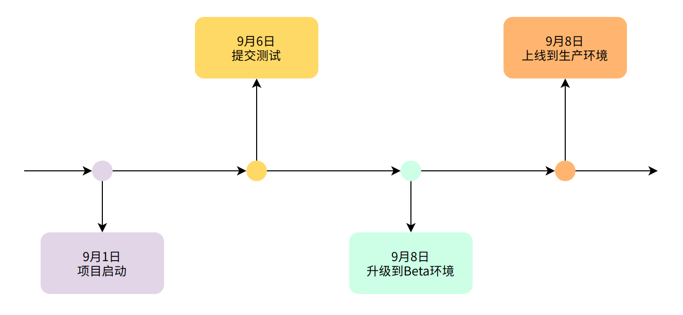

二、项目数据
任务相关数据：
因大家为填写工时，无法统计数据
缺陷相关数据：
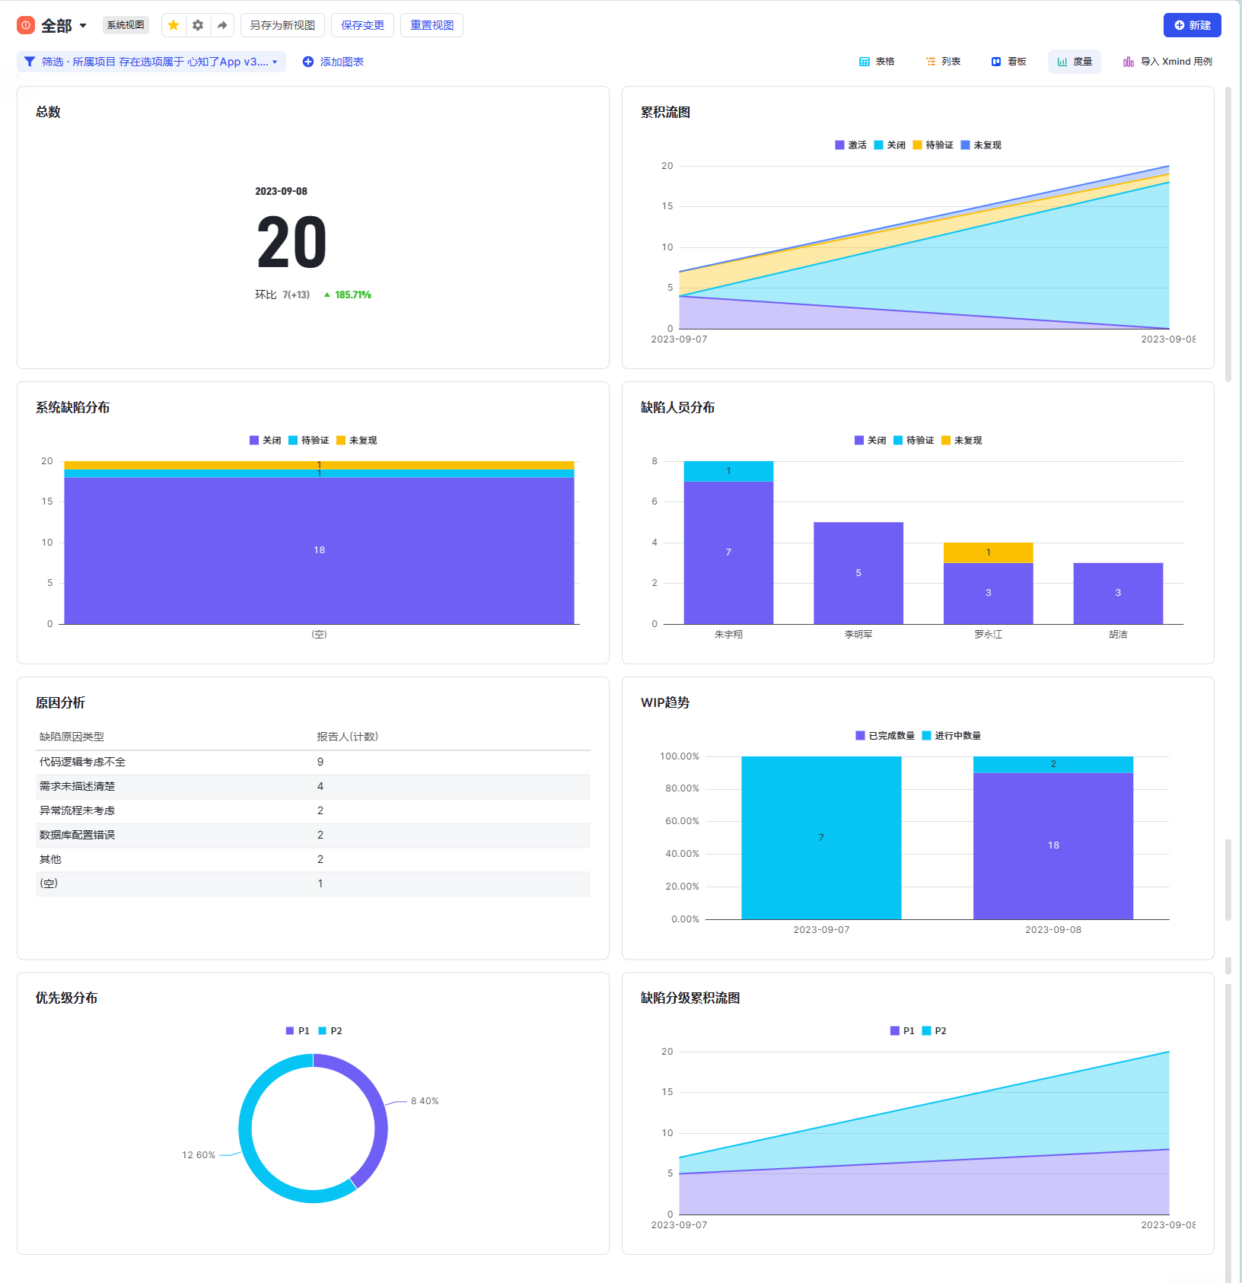
项目变更清单
无

三、项目整体回顾及评价
优点：
1、作为一个临时插入的项目，大家没有抱怨，并且按时完成了，值得表扬
2、没有P0级别错误，研发质量有很大提高

改进方向：
- 测量用例评审没有叫上所有的研发人员
测试人员进行测试用例评审的时候，所有研发同事都需要参加，避免测试用例遗漏，如果关联的内容少，可以提前离场，但不能不参加。
- 项目提测所有研发人员没有到位，部分系统没有升级到测试环境
项目提测在飞书流程上改为每个研发同事都需要点击确认？
提测节点增加自动化通知，通知每一个研发人员
- 项目上线当天研发人员没有通知到位，部分研发人员不知道要上线
项目上线当前通知形式改为早上站会形式通知
- 项目上线部分研发人员未在现场保障，影响上线效率
需要改进，项目上线必须所有研发人员保障，这是对项目的负责，也是对其他在场同事的尊重
如果确实有困难，需要移交给其他同事。
心电云平台上线必须叫上@张检 心知了平台上线必须叫上@李亮
- 大家没有对自己的工作量进行评估，无法客观的反应出大家的工作量
所有项目组成员需要填写当前项目的工作量和排期
- 测试用例增加一个所属产品字段，用于确定用例归属于哪个产品
测试用例优化，飞书项目上增加一个产品管理的工作项做管理
- 接口对老版本兼容这个每次可以讨论一下，比如这次，其实可以直接得出结论不用兼容，不需要上线的时候虚惊一场
提测之前提供影响接口确认清单，每个研发人员共同维护
- 周五不上线，封网

